VÍTÁNÍ JARA A OSLAVA DNE VODY
16.3. – 20.3.2020
Celý tento týden bude plný her, různých aktivit a nápadů!!!
Prosíme, abyste dětem pomohli a připravili
,,něco modrého“- na sebe ( tričko, ponožky, tepláky, šátek…)
Fantazii se meze nekladou, můžete přispět i svými vlastními nápady….
POZOR ! NA CELÝ TÝDEN !!! DĚKUJEME
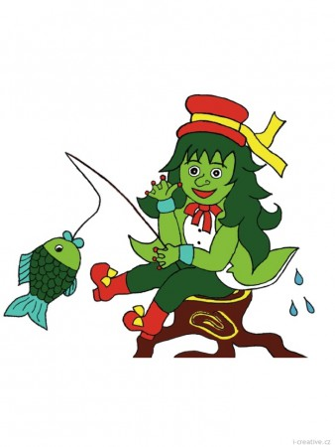 PO : sejdeme se v modrém na zahradě a vše se o ,, Modrém týdnu“ dozvíme.
ÚT : malování na chodníky
ST : výroba modrých kytiček, koleček…( výzdoba třídy + spojovací chodby)
ČT : průzkum okolí , hledání rybníčku, kaluží, říčky…
PÁ : odemykání jara KLÍČEM – průvod – v modrém – okolo školky + rozdávání modrých kytiček , koleček…
A spousty písniček a básniček, aby byl spokojený VODNÍČEK!!!

